Tam siberci kafasına giriş konularından biri bu, güzel yerden yakaladın. Şimdi olayı boş muhabbet olmadan, net ama kafaya çakacak şekilde anlatıyorum:

📦 Packet (Paket) nedir?
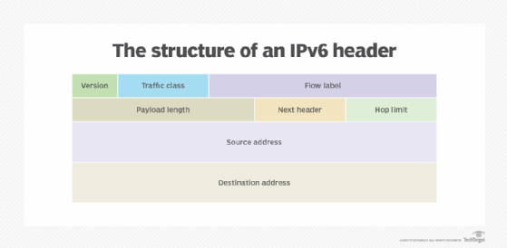

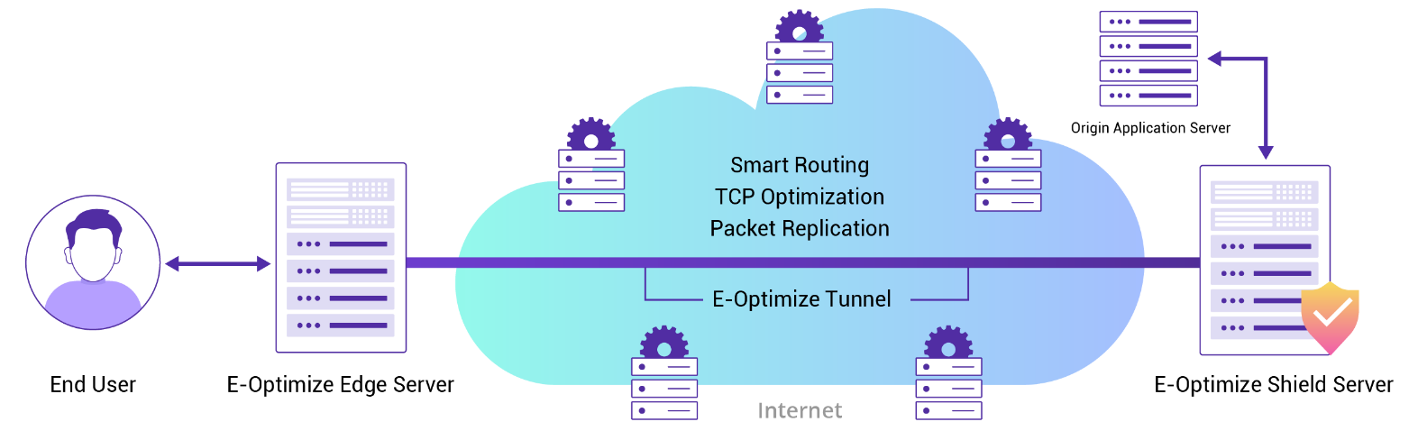
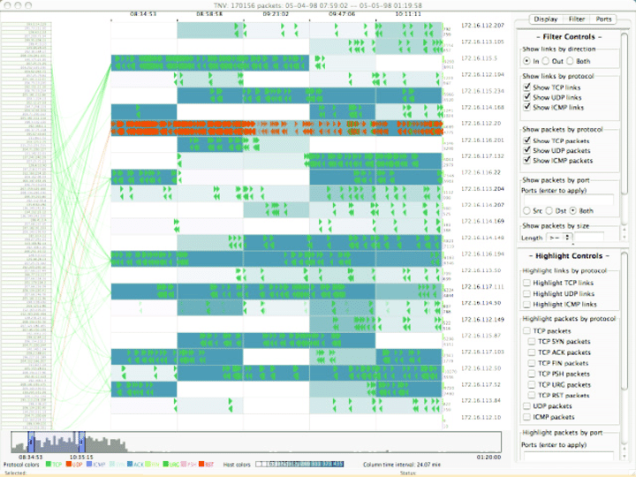
Packet dediğin şey:
👉 Network (Layer 3 - IP) seviyesinde veri taşıyan birim.
İnternette bir şey gönderdiğinde (mesela Google’a giriyorsun):
- veri parçalanır
- küçük küçük paketlere bölünür
- her paketin üstüne adres bilgisi yazılır
Yani:
- source IP (kimden)
- destination IP (kime)
📌 Kısaca:
Paket = “Bu veri nereye gidecek?” sorusunun cevabını taşır

🧱 Frame (Çerçeve) nedir?
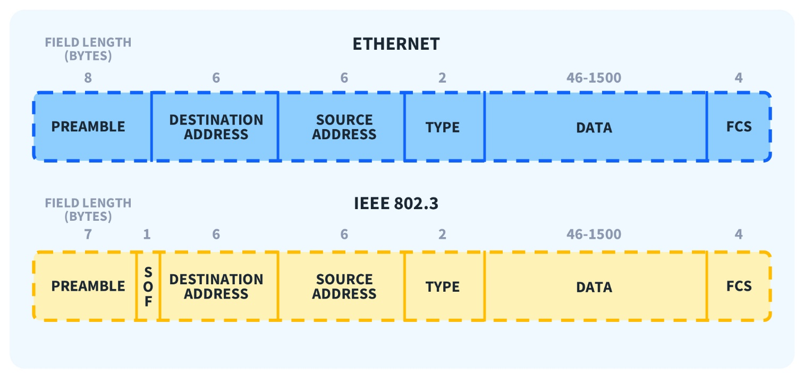
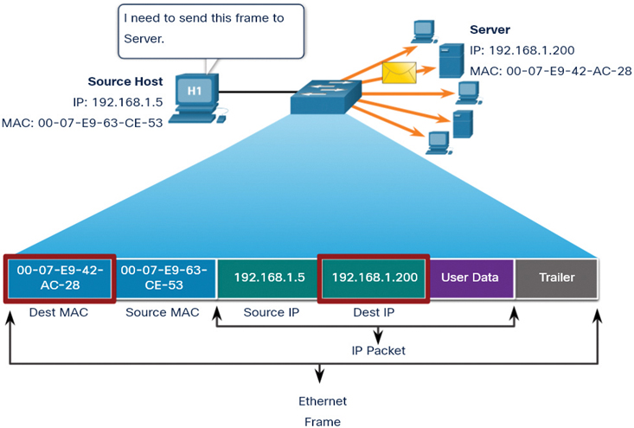
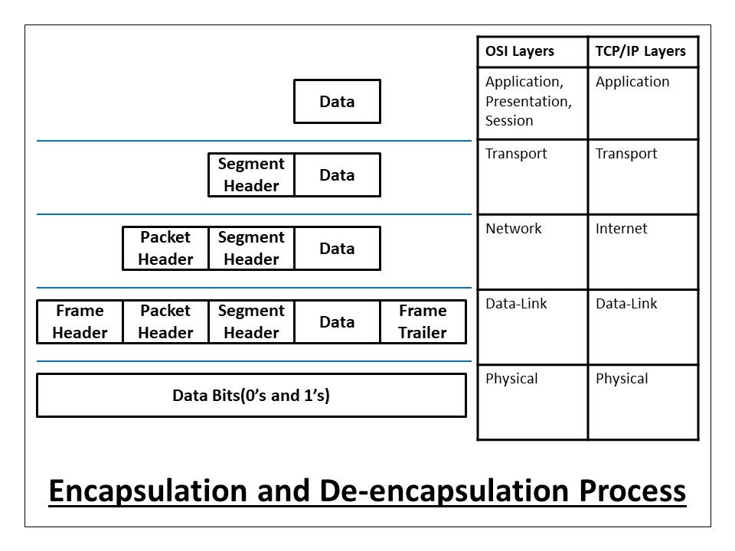
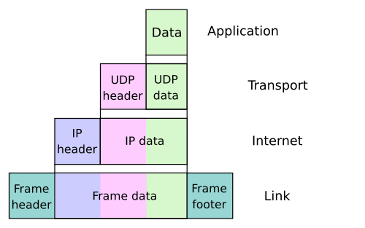
Frame ise:
👉 Data Link Layer (Layer 2) seviyesinde veri taşıyan şey.
Bu biraz daha “yerel” iş yapar:
- MAC adresleri ile çalışır
- Aynı network içindeki iletişim
Frame içinde:
- source MAC
- destination MAC
📌 Kısaca:
Frame = “Bu veri bu ağda kime gidecek?” işi

🔥 En kritik fark (bunu bilirsen olayı çözdün)
Özellik | Packet | Frame
Katman | Network (L3) | Data Link (L2)
Adres | IP adresi | MAC adresi
Kapsam | Internet geneli | Yerel ağ
Taşıdığı şey | Frame’in içindeki veri | Packet’i taşır

🧠 Olayın mantığı (asıl olay burada)
Bak şimdi en güzel kısmı:
👉 Frame, packet’i taşır
Yani aslında:
Frame → içinde Packet → içinde Data
Bu olaya encapsulation (kapsülleme) deniyor.

💣 Gerçek hayat örneği (bunu kaçırma)
Sen İstanbul’dasın, Ankara’ya kargo yolluyorsun:
- 📦 Paket = içindeki ürün + adres (IP)
- 🚚 Kamyon = frame (yerel taşıma)
Her şehirde:
- kamyon değişir (frame değişir)
- ama paket aynı kalır
👉 Router dediğin şey de bu kamyon değişimini yapar.

⚠️ TryHackMe’de neden önemli?
Bunu bilmeden:
- Wireshark anlayamazsın
- Packet sniffing yapamazsın
- ARP spoofing, MITM gibi konular çökük kalır
Çünkü:
- ARP → MAC (frame işi)
- IP routing → packet işi

🧠 Son cümle (net kazı kafana)
Packet internetin dili, frame ise yerel ağın taşıyıcısı.

İstersen bir sonraki adımda:
- TCP vs UDP
- ya da Wireshark’ta packet/frame nasıl okunur
ona gireriz
orası daha da eğlenceli 😈
Tam geldik işin en seksi yerine 😏
TCP/IP – Three-Way Handshake = iki makinenin “kanka konuşalım mı?” diye anlaşma protokolü.

🤝 Three-Way Handshake nedir?
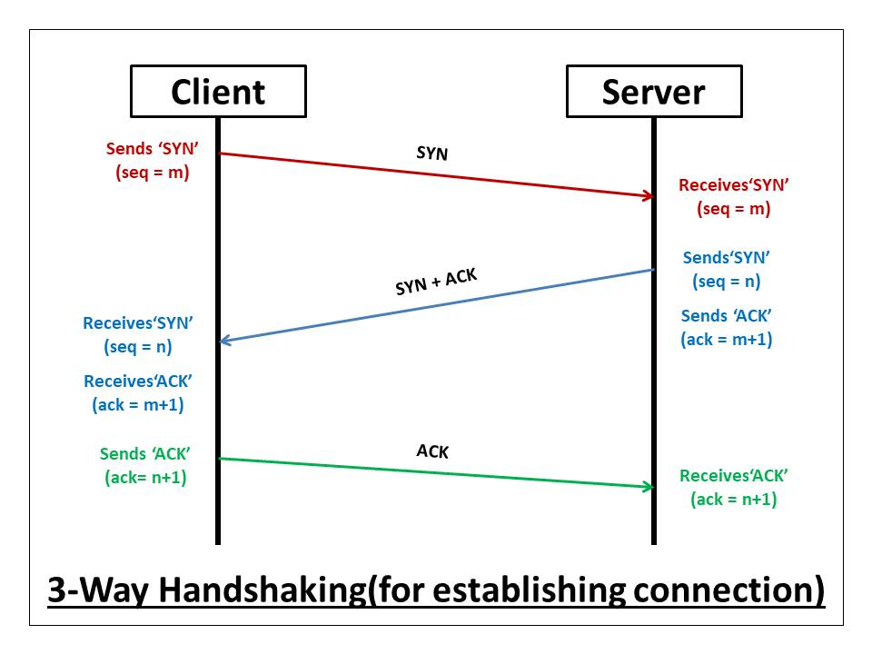

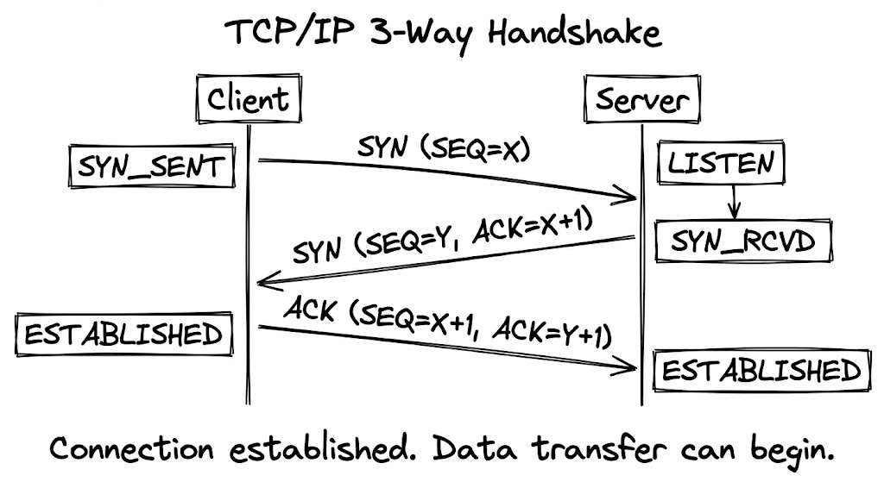
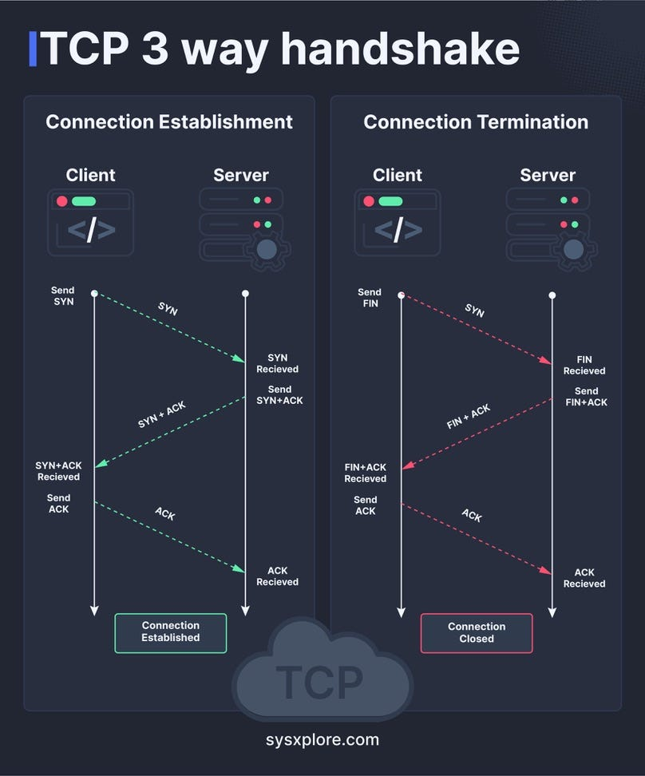
Bu olay:
👉 TCP bağlantısı kurulmadan önce yapılan 3 adımlı anlaşma
Amaç:
- iki taraf da hazır mı?
- veri kaybolmadan gidecek mi?
- bağlantı güvenli mi?

🔥 3 adım (bunu ezber değil ANLA)

1️⃣ SYN (Client → Server)
Client der ki:
“Kanka ben geliyorum, konuşalım mı?”
- SYN = synchronize
- sequence number gönderir

2️⃣ SYN-ACK (Server → Client)
Server der ki:
“Gel lan, ben de hazırım + senin mesajı aldım”
- SYN + ACK birlikte gelir
- ACK = “aldım”

3️⃣ ACK (Client → Server)
Client son noktayı koyar:
“Tamamdır, bağlantı kuruldu”
💥 BOOM → artık veri akabilir

🧠 Olayın özü
Client → SYN
Server → SYN-ACK
Client → ACK
Bu 3 mesajdan sonra:
👉 TCP connection = ESTABLISHED

💣 Neden bu kadar önemli?
Çünkü:
- TCP = güvenilir iletişim
- paket kaybı vs kontrol ediliyor
- sequence number ile sıralama yapılıyor

😈 Hacker tarafı (asıl eğlence)
Burayı kaçırma:

🔴 SYN Flood Attack
Adam ne yapıyor?
- sürekli SYN atıyor
- ama ACK göndermiyor
Server:
“abi bekliyorum hâlâ…”
💥 sonuç:
- connection table dolar
- server çöker

⚔️ TryHackMe’de ne işine yarayacak?
Bunu bilirsen:
- Wireshark’ta handshake yakalarsın
- açık portları anlarsın (SYN → SYN-ACK varsa açık)
- Nmap mantığını çözersin
👉 Mesela:
- SYN → SYN-ACK = port açık
- SYN → RST = kapalı

🧠 Kafaya çakmalık son cümle
TCP konuşmaya başlamadan önce “üç kere selam verir”

İstersen bir sonraki level:
👉 TCP vs UDP (hangisi ne zaman kullanılır)
👉 ya da Wireshark’ta canlı handshake nasıl yakalanır
orada olay daha da derinleşiyor 😈
Heh şimdi geldik TCP’nin “sorumlu abisi” varsa, UDP onun serseri kuzeni 😏

🚀 UDP/IP nedir?

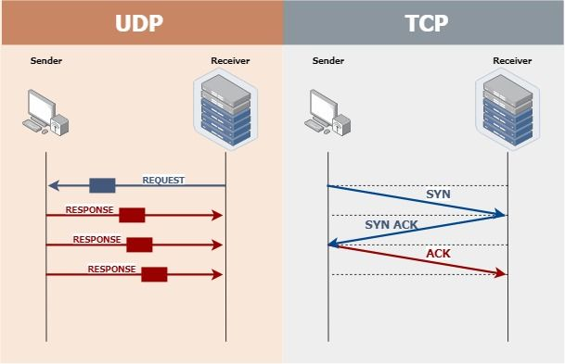
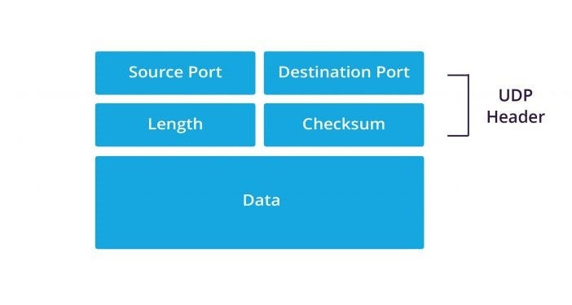

UDP (User Datagram Protocol):
👉 Connectionless (bağlantısız) iletişim protokolü
Yani:
- önce “konuşalım mı?” yok
- direkt bam bam veri gönder

🔥 TCP vs UDP (net fark)
Özellik | TCP | UDP
Bağlantı | Var (handshake) | Yok
Güvenilirlik | Yüksek | Yok
Hız | Daha yavaş | Daha hızlı
Kontrol | Var | Yok
Kullanım | Web, mail | Oyun, video
📌 Kısaca:
TCP = “emin olayım”
UDP = “sal gitsin”

🧠 UDP nasıl çalışıyor?
TCP gibi:
- SYN yok
- ACK yok
- garanti yok
Sadece:
gönder → umarım ulaşır 😅

💣 Gerçek hayat örneği
- 📞 TCP = Telefon görüşmesi
→ “alo? duyuyor musun? tamam konuşalım”
- 📢 UDP = Megafon
→ “BEN SÖYLEDİM, DUYDUYSAN DUYDUN”

⚡ Nerede kullanılır?
UDP boş beleş değil, aksine kritik:
- 🎮 Online oyunlar (CS, Valorant)
- 📺 Canlı yayın
- 🎧 Discord / VoIP
- 📡 DNS sorguları
Çünkü:
👉 hız > doğruluk

😈 Hacker tarafı

🔴 UDP Flood Attack
- tonla UDP paketi yollar
- cevap beklenmez
- sistem overload olur

🔴 Amplification Attack (DNS, NTP)
- küçük istek → büyük cevap
- kurbanın ağzına abanırlar

⚠️ Kritik fark (bunu unutursan geçmiş olsun)
TCP = veri kaybolmaz ama yavaş
UDP = hızlı ama veri uçabilir

🧠 TryHackMe’de neden önemli?
Bunu bilmezsen:
- port scanning’i tam anlayamazsın
- UDP scan neden zor → anlayamazsın
- DNS nasıl çalışıyor → çökük kalır

💥 Son cümle
UDP “garanti yok ama hız var” protokolüdür.

İstersen bir sonraki level:
👉 TCP vs UDP gerçek Wireshark paketleri
👉 ya da Nmap ile TCP/UDP scan nasıl yapılır
orası artık gerçek hacker mod 😈

